关于调整潮州市销售电价的公告
关于调整我市销售电价的公告
根据《广东省发展改革委关于调整销售电价等有关问题的通知》（粤发改价格〔2017〕498号）精神，现就调整我市销售电价有关事项公告如下：
一、从2017年1月1日起，潮州市大工业电度电价和一般工商业电度电价均每千瓦时统一降低2.33分（含税，下同）。
二、从2017年4月1日起，取消城市公用事业附加；从2017年7月1日起，将国家重大水利工程建设基金的征收标准每千瓦时降低0.18分，大中型水库移民后期扶持基金的征收标准每千瓦时降低0.21分。
三、电价调整后的其它事项按之前有关规定执行。调整后电价见附表。
特此公告。
潮州市发展和改革局
广东电网有限责任公司潮州供电局
2017年7月
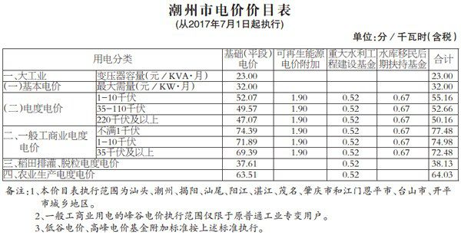
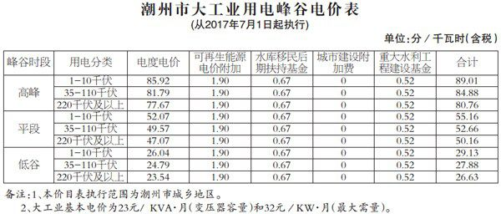
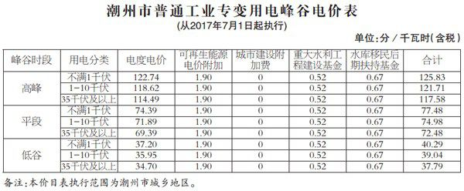
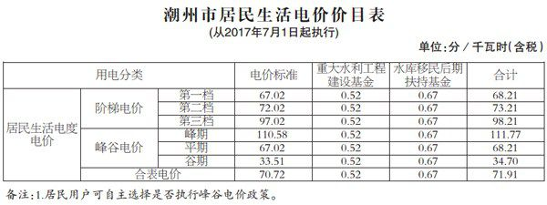
原标题:关于调整我市销售电价的公告

